物理与电子学院
院风、院训、院徽征集结果公示

全院教职工生：
为进一步深化物理与电子学院文化建设，充分体现学院的精神品质和文化传统，对内增强师生的荣誉感和归属感，对外树立良好的学院形象，2015年5月30日，学院党委发布了《河南大学物理与电子学院关于征集院风、院训、院徽的通知》，面向全院师生征集物理与电子学院院风、院训及院徽。
经过广大师生和校友的共同参与，综合各党支部所提方案，在广泛征求意见的基础上，经学院文化建设领导小组讨论，建议使用以下内容为院风、院训及院徽。

一、院风
敬业、励学、求是、创新

二、院训
复性正心，格物穷理

院训出处及释义：
《大学》：大学之道，在明明德，在亲民，在止于至善。 知止而后有定，定而后能静，静而后能安，安而后能虑，虑而后能得。物有本末，事有终始。知所先后，则近道矣。
古之欲明明德于天下者，先治其国；欲治其国者，先齐其家；欲齐其家者，先修其身；欲修其身者，先正其心；欲正其心者，先诚其意；欲诚其意者，先致其知；致知在格物。
格物：推究事物的道理；穷理：追寻事物的究竟，指穷究事物的原委、道理。出自明·方孝孺《答郑仲辩》：“其无待于外，近之于复性正心，广之于格物穷理。”
选用“复性正心，格物穷理”为院训，既与河南大学校训一脉相乘，又体现我院的学科特色。

三、院徽

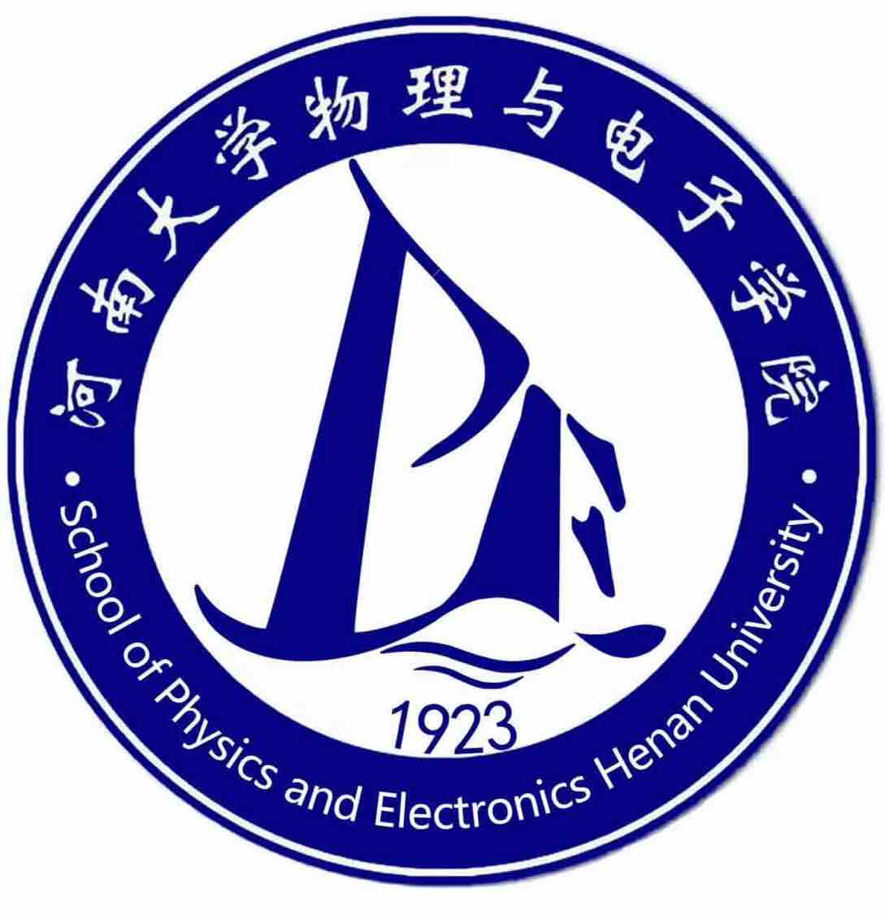
“P”和“E”分别是物理和电子的英文首字母；“P”加上下面的波纹，是变形的英文科学（理科）的首字母“S”、“E”是英文工程技术（工科）的首字母。

以物理和电子元素为载体组合而成，并隐含学院由理科和工科两大学科组成，既符合院名，又符合学院的专业特点。形似帆船，寓意着在知识的海洋扬帆起航、面向未来。简洁、大方、明了。
1923为学院的建系时间。
波浪的形象更加突出河南大学的字面特点。
蓝色是博大的色彩，表现出一种美丽、理智与洁净，同时也代表着蔚蓝的天空和浩瀚的海洋、代表宽容。

请各位师生和广大校友提出您的宝贵意见和建议，意见反馈至院党委办公室。
邮箱：lhb168@henu.edu.cn。

物理与电子学院
2015年9月6日

